PERSINFO: INTERSOLUTION 2024
Gent (België), januari 2024

Innovatie in de schijnwerpers op 12e editie InterSolution
Meer dan 130 internationale exposanten gespreid over 10.000 m2 op solarvakbeurs voor de Benelux
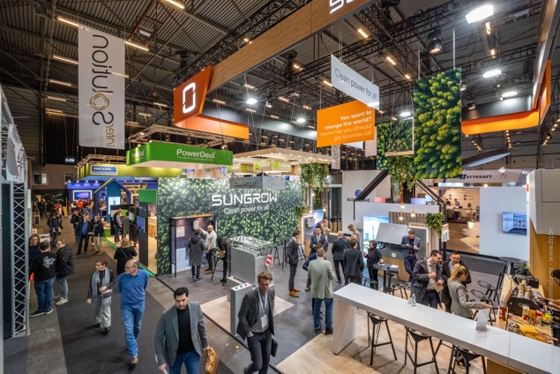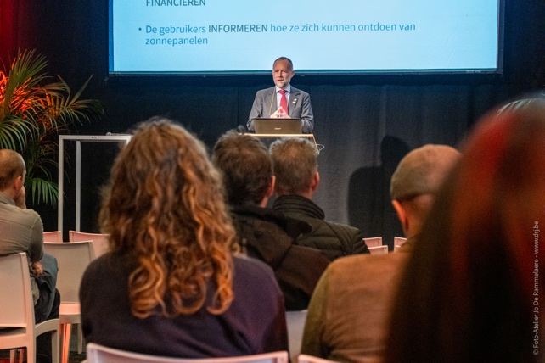

Met meer dan 130 internationale exposanten en maar liefst 5.228 bezoekers heeft InterSolution in Flanders Expo in Gent op 17 en 18 januari haar positie als toonaangevend platform voor de zonne-energiesector opnieuw bevestigd. In één overzichtelijke beurshal van niet minder dan 10.000 m2 – dat is 30% groter dan vorig jaar! – presenteerden hoogwaardige aanbieders en producenten in de solarindustrie, uit alle hoeken van de wereld, hun innovaties op het vlak van omvormers, batterijen, laadsystemen, zonnepanelen, zonnecellen, montagesystemen en gerelateerde producten aan de Beneluxmarkt. Het merendeel van de bezoekers komt uiteraard uit België. 16% van de aanwezige professionals kwam uit Nederland.

Omdat InterSolution voor de meeste deelnemers de eerste beurs van het nieuwe jaar is, kregen bezoekers er een goed beeld van de innovaties die de markt van zonnepanelen, omvormers, batterijen, laadoplossingen, montagesystemen, regeltechnieken, software en monitoring in 2024 in petto heeft. De beursvloer weerspiegelde de voortdurende vooruitgang binnen de sector. Door de aanwezigheid van de grootste internationale spelers, waaronder Qcells, SMA Benelux, Belga Solar, Wienerberger, SolarEdge, Esdec, SolaX Power Network Technology, Sungrow Benelux, Shenzhen Growatt New Energy, GoodWe, Niko, Battery Supplies, Duracell Energy, Schäfer+Peters, Schletter Solar, Mounting Systems, Regitec Solar… en vele andere, fungeerde InterSolution opnieuw als een belangrijke ontmoetingsplaats voor professionals om kennis te delen, partnerschappen aan te gaan en nieuwe business te ontwikkelen.

Kwaliteit primeert

Delphine Martens, Exhibition Manager: “De solarmarkt blijft razendsnel evolueren met alle uitdagingen van de energietransitie die op ons afkomen. InterSolution bood wederom een compleet overzicht van de laatste nieuwe én toekomstige oplossingen op het gebied van omvormers, batterijen, laadsystemen, energieopslag, zonnepanelen en zonnecollectoren. Ook al was deze 12e editie méér dan een kwart groter dan vorige keer, de kwaliteit van zowel deelnemende bedrijven als gasten blijft primeren boven de kwantiteit.”

Masterclasses

Bezoekers van de tweedaagse netwerk- en vakbeurs hadden niet alleen de mogelijkheid om de stands van exposanten te verkennen, maar konden ook deelnemen aan gratis Masterclasses. Dit jaar werden er meer dan 20 Masterclasses georganiseerd door exposanten (Elicity, Esdec, Fox ESS Netherlands, Fronius International, GPC Europe, LIFEPOWR, Phoenix Contact, PV CYCLE Belgium, SMA Benelux, SolarEdge en Ysebaert). Er waren boeiende lezingen over onder andere energieopslag, energiemanagement, energietransitie, monitoring en recyclage van zonnepanelen. Bezoekers kregen de kans om vragen te stellen en direct contact te leggen met de experten.

Save the date InterSolution 2025

Met het succes van InterSolution 2024 in het achterhoofd, kijkt de organisatie vooruit naar een zonnige toekomst. De groeiende vraag naar duurzame energie benadrukt de essentiële rol van de solarbranche, en InterSolution blijft een katalysator voor verdere ontwikkelingen. De volgende editie, op 29 en 30 januari 2025 (met nocturne op woensdag), belooft opnieuw een bron van inspiratie en innovatie te worden en dé ontmoetingsplek voor bedrijven die voorop willen lopen in zonne-energie. Geïnteresseerde standhouders kunnen zich nu al aanmelden: info@intersolution.be.

Alle info: www.intersolution.be

Noteer in uw agenda: 13e editie InterSolution op 29 en 30 januari 2025 in Flanders Expo in Gent

Aftermovie InterSolution 2024: https://youtu.be/CLJotbai8nQ?si=YIdWv_2r3wl2iPTc
*** NIET VOOR PUBLICATIE ***

Beeldmateriaal (foto’s van editie 2024) kunt u downloaden op www.intersolution.be
(via Persinformatie – Beeldmateriaal)

Voor meer persinfo kunt u terecht bij:
Kurt Peeters, persverantwoordelijke
M +32 (0)474 444 660
press@intersolution.be

Beursorganisatie:
Delfico BV
Maaltebruggestraat 300
9000 Gent (België)
T +32 (0)9 385 77 19
www.intersolution.be

